II Ogólnopolski Konkurs dla Młodzieży „Moja Wizja Zero – Bezpieczeństwo, Zdrowie i Dobrostan Rolnika”
Konkurs ma na celu promowanie wśród młodzieży, w szczególności uczniów szkół ponadpodstawowych oraz studentów uczelni wyższych o profilu rolniczym, bezpiecznych zachowań związanych z pracą na terenie gospodarstwa rolnego.
Współorganizatorami Konkursu są: Ministerstwo Rolnictwa i Rozwoju Wsi, Pocztowe Towarzystwo Ubezpieczeń Wzajemnych, Fundacja PGE, Agencja Restrukturyzacji i Modernizacji Rolnictwa, Krajowy Ośrodek Wsparcia Rolnictwa, Państwowa Inspekcja Pracy, patronem medialnym – TVP Info.
Głównym celem Strategii Wizja Zero jest zmniejszanie wypadków przy pracy oraz chorób zawodowych, co wiąże się ze stworzeniem lepszych warunków pracy i poprawą zdrowia rolników. W tym roku Kasa zwraca szczególną uwagę na dobrostan rolnika, jako jeden z trzech filarów Wizji Zero, obok bezpieczeństwa i zdrowia, który ma wpływ na bezpieczeństwo pracy rolników. Badania dowodzą, że zmęczenie, stres, zdrowie psychiczne oraz organizacja pracy to ważne czynniki, które niejednokrotnie mogą zaważyć na zdrowiu i życiu rolnika oraz jego najbliższych.
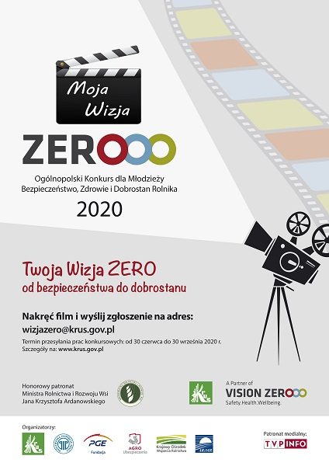
Szczegóły znajdują się na stronie internetowej KRUS
https://www.krus.gov.pl/
Zapraszamy do udziału w Konkursie!

